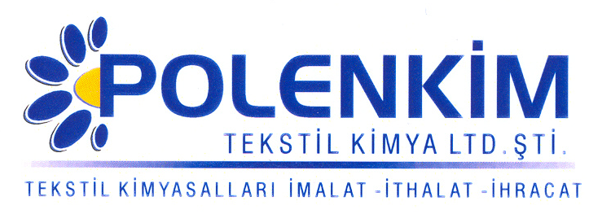

POLENTEX VK-İDF

Polentex VK-İDF, iplik için özel geliştirilmiş atmosferik şartlar altında (100 ⁰C altında) polimerize olan, IR kurutma makinelerinde kullanılan düzgünsüzlüğü azaltıp, USTER değerini arttıran özel geliştirilmiş PU emülsiyonudur. Mükemmel tuşesinin yanında, formaldehit içermemesiyle rakiplerinden ayrılan bir apre malzemesidir.

KARAKTERİSTİKLER

Görünüş : Berrak likit
pH : 6,5 + 0,5
İyonite : Noniyonik
Sp.gr : ~ 1,05 kg/dm
Viskozite : 150 + 100 mPa.s

ÖZELLİKLERİ

- Sararma riski taşımayan bir poliüretan emülsiyonu olması ve atmosferik şartlarda polimerize olması sebebiyle, ürüne sertlik vermeden yüzeyde oluşan tüylenmeyi ve düzgünsüzlüğü gidermek için kullanılır.
- Aynı zamanda teknik sebeplerle düşük sıcaklıklarda poliüretan uygulamaları için dokunmuş mamuller içinde önerilir.

KULLANIM ALANLARI VE ŞEKLİ

Tavsiye edilen uygulama miktarı, kullanılan ipliğin cinsine, ağırlığına, uygulama şekline ve amaca bağlı olarak değişmekle beraber, aşağıdaki tabloda belirtilen değerler genellikle yeterli sonuç verecektir.

İplik İçin Dokumalar İçin
Kullanım miktarı % 2 - 4 g/lt 30 - 70 gr/lt
pH 6,0 + 0,5 6,0 + 0,5
Süre 90 - 98 ⁰C 30 - 90 120 - 130 ⁰C

SAKLAMA KOŞULLARI

Sıcaktan ve soğuktan korunduğunda orijinal ambalajında en az 6 ay özelliklerini muhafaza eder. Donmaya karşı ve 30 ⁰C üstü sıcaklıklardan korunmalıdır. Depolarda palet üzerine konması tavsiye edilir.

Teknik bültenlerimizde yer alan bilgi ve açıklamalar, tamamen ürünün kullanım koşulları ve metotlarının anlaşılması ile ilgili olup, uygulamada ortaya çıkabilecek olan farklılıklar için bağlayıcılık oluşturmaz.
_______________________________________________________________________________
Tel: (0224) 211 33 36 (pbx) Fax: (0224) 211 37 95 BUTTİM (Bursa Uluslararası Tekstil Ticaret Merkezi) B Blok Kat:5 No:1423 www.polenkim.com

